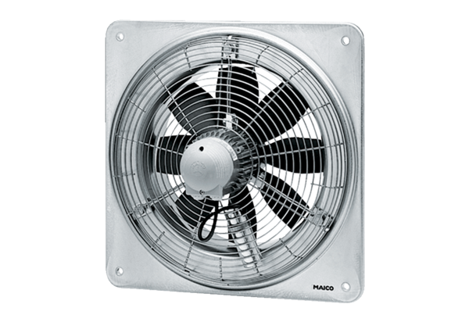Ventilateur mural hélicoïde DZQ 60/126 BUnité de conditionnement : 1 pièceGamme: C
Numéro de référence : 0083.0070Fabricant : MAICO

